«Пойте вместе с детьми»
Консультация
для
родителей

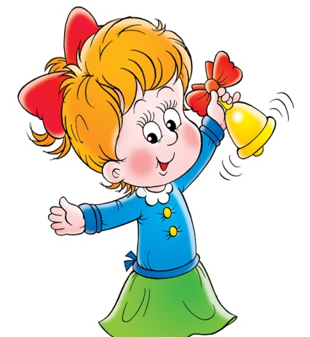

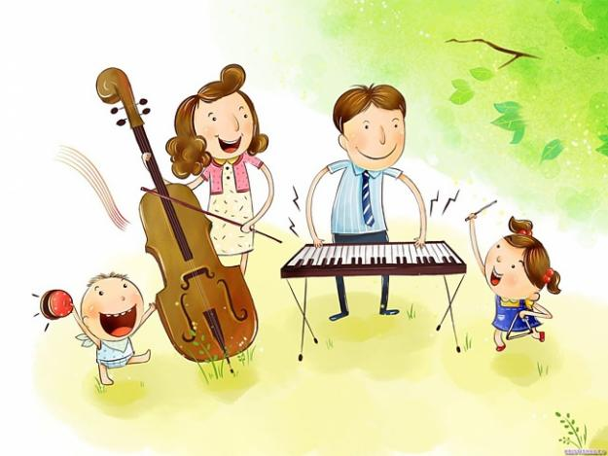
Когда мы пребываем в хорошем настроении, нам хочется петь!

Так приятно “мурлыкать” себе под нос какую-нибудь мелодию. Детям, так же как и их родителям, тоже хочется петь. Потому что пение – естественный физиологический процесс, пользоваться которым может каждый с рождения. В младенчестве первые песенки – “агуканья” способствуют развитию голоса у ребенка и формированию правильной речи в дальнейшем. В этом возрасте особенно важно родителям как можно чаще вокализировать с детьми, исполнять потешки-песенки, интонационно показывая настроение. Колыбельные песни, исполняемые матерью малышу, своим ритмом и медленным темпом подготавливают ребенка ко сну, как бы укачивая его. Если вы не умеете петь, не расстраивайтесь и не комплексуйте. Попробуйте спеть колыбельную на двух нотах или просто прочитать текст нараспев, только ритмично. Малышу все равно понравится. Главное, чтобы ребенок слышал мягкий и спокойный голос мамы, ощущал ее эмоциональный настрой.

Ой, люли, люли,
Прилетели гули.
Сели гули на кровать,
Стали гули ворковать.
Спи, малышка, засыпай,
Глаз своих не открывай.
Котя, котенька, коток,
Котя – серенький бочок.
Приди, котик, ночевать,
Мою дитятку качать.

Веселые песенки – попевки рассказывают уже подросшему ребенку о животных, птичках, явлениях природы. Такие, как “Петушок”, “Воробушек”, “Заинька”, “Мышки и кот” и др.
Тише, мыши, не шумите,
Кота Ваську не будите.
Вот проснется Васька-кот,
Разобьет ваш хоровод.
Как спеть – зависит от настроения. Малыш в это время будет смотреть на Вас, и радоваться, улыбаться.
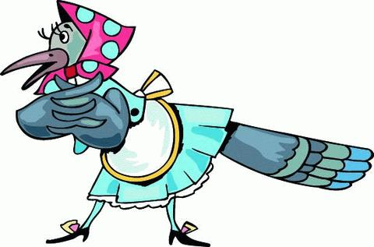
А песенные пальчиковые игры “Ладушки”, “Сорока-сорока”, “Горошинки” и др. способствуют к тому же развитию координации движений, мелкой моторики, стимулируют речевое общение, да и просто улучшают настроение ребенку.
Раскатились по дорожке
Разноцветные горошинки,
Птички весело клюют,
Нам горошки не дают.
Дайте мне горошинки,
Я такой хорошенький!
У детей дошкольного возраста пение формирует правильное дыхание, дикцию. Исполнение песен раскрепощает зажатый детский организм, снимает усталость, раздражение, дает выход эмоциям, тем самым, успокаивая нервную систему. Песен очень много и все они разные и по характеру, и по темпу исполнения. В старшем дошкольном возрасте дети исполняют не только песни о явлениях общественной жизни, сезонных изменениях в природе, но и о доброте, дружбе, героях мультфильмов и сказок. “Настоящий друг”, “Песенка кота Леопольда”, “Улыбка”, “Кузнечик”, – эти песенки всем хорошо знакомы и любимы. Они учат ребенка быть добрым, справедливым, заботиться о друзьях.
С использованием песенок можно разыгрывать небольшие сценки из сказок. Например, из сказок “Колобок”, “Рукавичка”, Волк и семеро козлят”.Ну и, конечно, лепить, рисовать, конструировать очень интересно, когда напеваешь какую-нибудь знакомую мелодию. Кисть ложится ровно, а поделка получается просто замечательная! В наш современный век, пожалуй, в каждой семье находится музыкальный центр с функцией “караоке”. В выходные дни можно собраться всей семьей и с удовольствием попеть знакомые всем с детства песенки. Это поднимет настроение всем членам семьи, а детям доставит массу хороших впечатлений. Ведь петь будут не только они, а еще мама и папа! Не стоит, однако, увлекаться, магнитофонным пением.
Помните, что никакой магнитофон не заменит ребенку живое общение и живое пение!!!
Так пойте же на здоровье и доставляйте радость себе и Вашему малышу!

